2026 年湖北省普通高中学业水平选择性考试
地理
本试卷共 6 页，18 题。全卷满分 100 分。考试用时 75 分钟。
★祝考试顺利★
注意事项：
1 ．答题前，先将自己的姓名、准考证号、考场号、座位号填写在试卷和答题卡上，并认真核准准考证号条形码上的以上信息，将条形码粘贴在答题卡上的指定位置。
2 ．请按题号顺序在答题卡上各题目的答题区域内作答，写在试卷、草稿纸和答题卡上的非答题区域均无效。
3 ．选择题用2B 铅笔在答题卡上把所选答案的标号涂黑；非选择题用黑色签字笔在答题卡上作答；字体工整，笔迹清楚。
4 ．考试结束后，请将试卷和答题卡一并上交。
一、选择题：本题共 15 小题，每小题 3 分，共 45 分。在每小题给出的四个选项中，只有一项是符合题目要求的。
东北黑土地被誉为“耕地中的大熊猫 ”，是我国粮食安全的“压舱石 ”。受大规模、高强度开发利用及气候变化等影响，东北黑土地呈现不同形式退化。为推进黑土可持续利用和精准保护，全国首个人工智能大模型驱动的“黑土智保 ”平台上线运行。下图示意东北黑土主要分布区自然状况。据此完成下面小题。
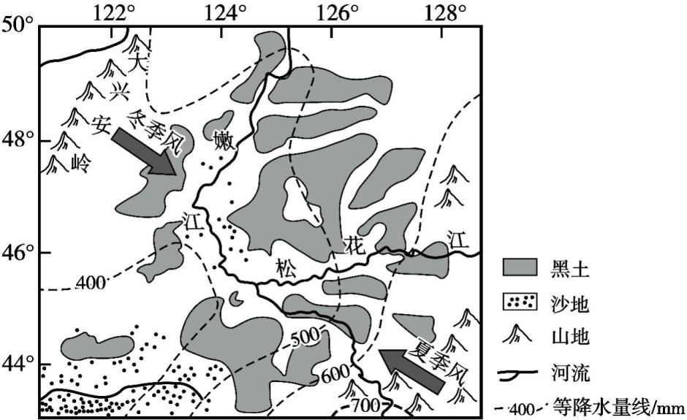
1. 东北黑土地被誉为“耕地中的大熊猫 ”，源于黑土稀缺且 ( )
A. 分布广泛 B. 耐旱防涝 C. 深厚肥沃 D. 蓄水保温
2. 该区黑土侵蚀 ( )

第 1页/共 14页

A. 东部以水蚀为主，西部以风蚀为主 B. 均为风蚀
C. 东部以风蚀为主，西部以水蚀为主 D. 均为水蚀
3. 在黑土精准保护工作中，该平台可以 ( )
①实时监测黑土肥力变化，评估土壤质量 ②实时记录耕作措施，预估作物产量
③连续跟踪作物生长状况，防治病虫危害 ④诊断黑土退化原因，推荐修复方案
A. ①③ B. ①④ C. ②③ D. ②④ 【答案】1. C 2. A 3. B
【解析】
【1 题详解】
黑土是冷湿环境下长期有机质积累形成的优质土壤，核心特点是土层深厚、有机质丰富、肥力极高，因稀缺且肥力价值高，被称为“耕地中的大熊猫 ”，C 正确。
分布广泛说明数量多，不能体现珍贵稀缺，A 错误。
东北黑土区春季融雪、夏季多雨，低洼区域易积涝；春旱现象频发，并不耐旱防涝，B 错误。
黑土蓄水能力较好，但保温性能无突出优势，不是其被高度珍视的关键特质，D 错误。
【2 题详解】
区域东部降水量 600-700mm ，降水充沛、流水冲刷作用强；西部降水量不足 400mm ，气候偏干旱，春季多大风，风力侵蚀作用突出，所以东部降水多，流水侵蚀为主；西部降水少、多大风多，风力侵蚀为主，A正确，BCD 错误。
【3 题详解】
材料说明该平台是人工智能大模型驱动的“黑土智保 ”平台，核心功能围绕黑土保护、土壤退化治理展开。平台依托遥感、土壤监测数据，可动态追踪有机质、养分变化，属于黑土保护核心功能，①正确。
预估作物产量侧重农业生产收益测算，并非“黑土精准保护 ”的核心工作，偏离平台定位，②错误。
病虫害防治属于农作物植保领域，不属于黑土土壤保护的核心职能，③错误。
平台整合气候、耕作、侵蚀数据，可分析黑土流失、有机质下降诱因并给出修复对策，契合黑土保护目标， ④正确。
创新街区具有多样化主体、多元化功能、高品质空间等特征。下图示意北京市两类创新街区的内部空间结构。据此完成下面小题。

第 2页/共 14页

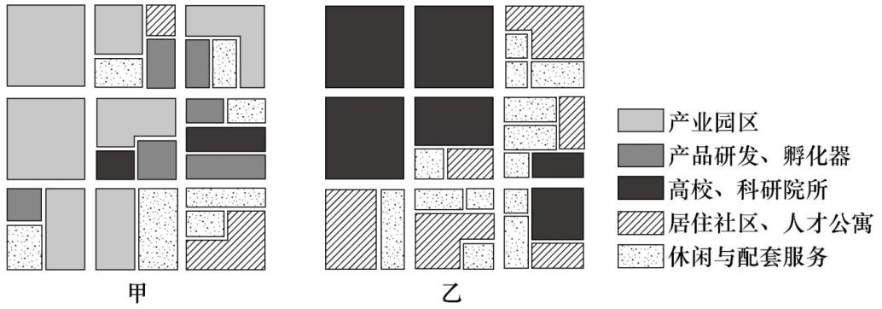
4. 与乙类街区相比，甲类街区 ( )
①居住用地占比更大 ②以企业为创新主体
③空间功能更为多元 ④人才培养优势明显
A. ①③ B. ①④ C. ②③ D. ②④
5. 在甲类街区的产业园区中，适宜布局的产业是 ( )
①生物医药 ②能源化工 ③食品加工 ④人工智能
A. ①③ B. ①④ C. ②③ D. ②④
6. 为强化科技创新和产业创新深度融合，加快成果转化，乙类街区应 ( )
A. 增加办公用地，优化街区空间结构 B. 完善交通网络，提升街区空间品质
C. 拓展共享空间，引育留用青年人才 D. 加强校企合作，推进创新链条延伸【答案】4. C 5. B 6. D
【解析】
【4 题详解】
根据图示图例分析两类街区特征：甲街区以产业园区、研发孵化器用地为主，高校科研院所用地较少，属于企业主导的产业型创新街区；乙街区以高校、科研院所用地为主，产业用地占比低，属于科研主导的创新街区。居住用地斜纹总面积乙远大于甲，①错误
甲以产业园区、企业研发为主，创新主体是企业，②正确
甲涵盖生产、研发、居住、休闲全链条功能，乙以科研和配套为主，产业功能弱，因此甲空间功能更多元， ③正确；
人才培养是乙（高校密集）的优势，④错误。
【5 题详解】
甲类街区以研发、高新技术产业园区为主，适合布局创新型高新技术产业，生物医药、人工智能都属于高新技术创新产业，符合创新街区定位，①④正确；
能源化工是传统重污染工业，食品加工是传统低附加值轻工业，不适宜布局在此，②③错误。

第 3页/共 14页

【6 题详解】
乙类街区核心优势是大量高校、科研院所，短板是产业转化环节薄弱；题干要求“科创与产业融合、加快成果转化 ”，核心是打通高校科研与产业生产链条。单纯增加办公用地，仅拓展办公空间，无法推动科研成果落地转化，A 错误；
完善交通提升空间品质，仅优化基础设施，不能解决科研与产业脱节问题，B 错误；
拓展共享空间留住人才，侧重人才生活配套，不直接推动科技成果产业化，C 错误；
乙拥有大量高校科研资源，加强校企合作能让实验室科研对接产业生产，延伸创新产业链，加速成果转化，契合题意，D 正确。
图 1 示意新疆地区水汽循环。图 2 示意新疆地区不同土地利用类型蒸散发（蒸发+蒸腾）水汽输出在我国北方产生的降水量。据此完成下面小题。
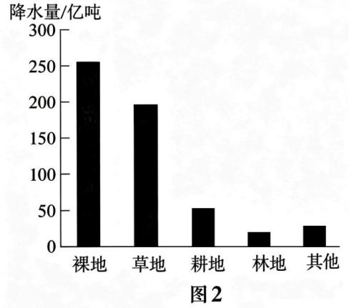
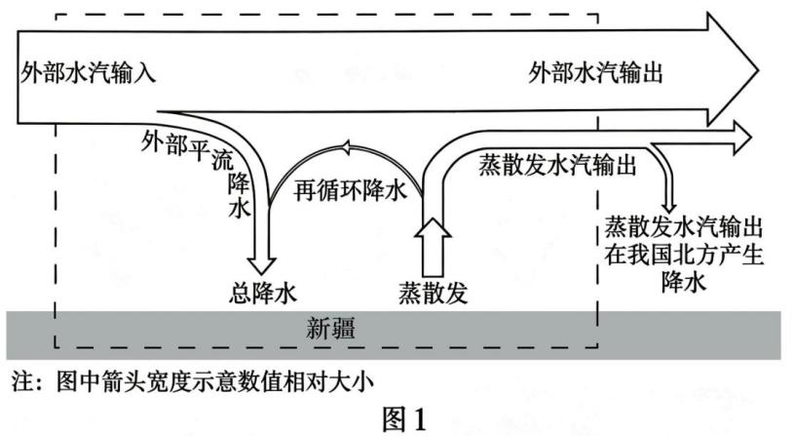
7. 对新疆地区大气中水汽输入、输出起主导作用的是 ( )
A. 植物蒸腾 B. 大气环流
C. 土地利用 D. 地表蒸发
8. 该区裸地蒸散发水汽输出在我国北方产生的降水最多，是因为其 ( )
A. 面积大 B. 单位面积蒸散发量大
C. 分布广 D. 含水率高
9. 该区部分水汽通过再循环降水重新“ 回家 ”，其主要降水类型及落回区是 ( )
A. 锋面雨 山地 B. 对流雨 盆地
C. 地形雨 山地 D. 气旋雨 盆地
【答案】7. B 8. A 9. C 【解析】
【7 题详解】
新疆水汽的输入、输出属于大尺度的水汽输送过程，起主导作用的是大气环流（西风带为新疆输入外来水
第 4页/共 14页

汽，同时带动区域水汽输出），B 正确；
植物蒸腾、地表蒸发、土地利用都属于局地小尺度过程，仅影响本地水汽，无法完成跨区域水汽输送，不是区域水汽输入输出的主导因素，ACD 错误。
【8 题详解】
总蒸散发水汽总量=单位面积蒸散发量×总面积。
新疆气候干旱，裸地（荒漠、戈壁等）是新疆面积占比最大的土地利用类型，虽然裸地单位面积蒸散发量低于植被覆盖区，但总面积大，总输出水汽量最多，因此产生的降水量最多，A 正确；
裸地气候干旱，含水率低，单位面积蒸散发量小于林地、耕地，BD 错误；
“分布广 ”是空间分布特征，总产水量的核心影响因素是面积大小，二者概念不同，C 错误。 【9 题详解】
新疆再循环水汽遇山地阻挡，以地形雨为主，并非锋面雨，A 错误；
盆地地形封闭，水汽难以抬升，降水稀少，对流雨极少，B 错误；
本地蒸散发水汽随气流移动，遇到天山、昆仑山等山地阻挡被迫抬升，冷却凝结形成地形雨，落回山地，C正确；
深居内陆，受气旋影响微弱，几乎无气旋雨，盆地不易形成降水，D 错误。
天山山脉和昆仑山脉在帕米尔高原东缘交汇（下图）。站在两山交汇观景点，极目远眺，世界级山系风貌尽收眼底：群山高耸入云，山顶白雪皑皑；山坡岩石七彩斑斓，勾勒出沧海桑田的历史巨变；山麓堆积着大量从谷口冲出的沙、砾石等松散沉积物，像一串串珍珠镶嵌在盆地边缘。据此完成下面小题。
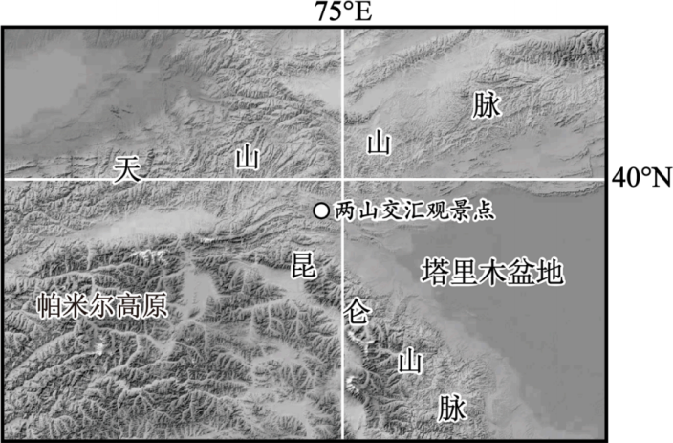
10. 推测天山山脉和昆仑山脉两山交汇的主要驱动力是 ( )
A. 印度洋板块碰撞挤压亚欧板块 B. 地壳抬升
C. 太平洋板块俯冲挤压亚欧板块 D. 断裂活动
11. 山麓堆积着大量沙、砾石沉积物，推测其形成的外力作用是 ( )
A. 重力作用 B. 流水作用 C. 冰川作用 D. 风力作用
第 5页/共 14页

12. 关于两山交汇观景点附近自然带的描述，合理的是 ( )
①夏热冬寒，水汽较多，山麓为温带草原带
②深处内陆，气候干旱，山麓为温带荒漠带
③山体高度大，水热条件差异大，垂直带数目较多
④距海较远，位于西风带背风坡，垂直带数目较少
A. ①③ B. ①④ C. ②③ D. ②④
【答案】10. A 11. B 12. C 【解析】
【10 题详解】
印度洋板块向北碰撞挤压亚欧板块，板块挤压使地表褶皱隆起，推动天山、昆仑山在此交汇，是根本驱动力，A 正确；
地壳抬升是板块挤压产生的结果，不属于根本驱动力，B 错误；
太平洋板块俯冲主要影响我国东部，无法作用于西部帕米尔高原区域，C 错误；
断裂活动多形成裂谷、断块山，不是两山交汇挤压隆起的主导动力，D 错误。
【11 题详解】
题干明确沉积物是“从谷口冲出 ”，在山麓盆地边缘呈串珠状分布，这是典型的山麓冲（洪）积扇，是山区流水（多为高山冰雪融水形成的洪水）流出山口后，流速降低，搬运的泥沙砾石沉积形成，因此主要外力作用是流水作用，B 正确；
重力作用仅形成滑坡、崩塌堆积，不会分选形成带状沙、砾石扇体，A 错误；
冰川堆积物无明显沙砾分选，多杂乱冰碛物，不会在谷口形成这种串珠状堆积，C 错误；
风力堆积以沙丘为主，不会沿山麓谷口形成带状砾石泥沙堆积，D 错误。
【12 题详解】
该区域深处我国西北内陆，距海遥远，气候干旱，因此山麓基带为温带荒漠带，①错误，②正确；
天山、昆仑山山体海拔极高，相对高差大，从山麓到山顶水热条件差异显著，因此垂直自然带数目较多，③正确，④错误。
月球是地球的天然卫星。太阳直射点在地球南、北纬 23°26′之间往返，在月球南、北纬 1°32′之间往返。近年来，许多国家和地区陆续公布了月球探测计划，探测区域主要集中于月球南极区。图 1 示意月球自转 与公转，图 2 示意月球南极点附近情况。据此完成下面小题。

第 6页/共 14页

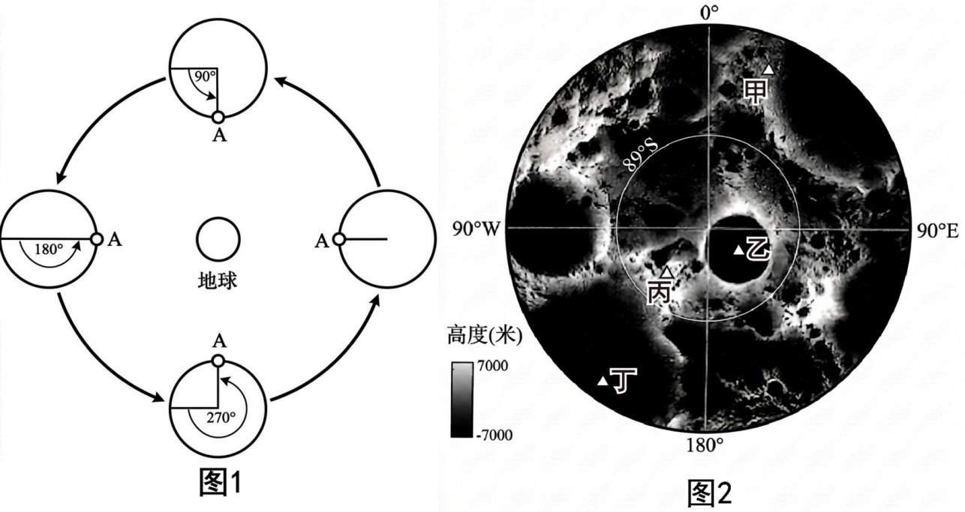
13. 图 1 表明，月球 ( )
①自转与公转方向相同 ②自转与公转方向相反
③自转与公转周期相同 ④自转与公转周期不同
A. ①③ B. ①④ C. ②③ D. ②④ 14. 月球南极区表面存在许多永久阴影区，可能是由于 ( )
①月球自转周期长 ②全年太阳高度角小
③太阳辐射削弱少 ④陨石坑深且数量多
A. ①③ B. ①④ C. ②③ D. ②④
15. 月球极区特定区域可获得长时间连续光照，科学家拟利用该特性在月球南极区建立天文台以持续观测太阳。图 2 所示天文台选址中位置最佳的是 ( )
A. 甲 B. 乙 C. 丙 D. 丁【答案】13. A 14. D 15. A
【解析】
【13 题详解】
图 1 中月球公转箭头与自转箭头转向一致，说明自转与公转方向相同，①正确，②错误；月球始终同一面朝向地球，是因为自转周期=公转周期（同步自转），③正确，④错误。
【14 题详解】
自转周期长短与永久阴影区无直接关联，①错误；
月球太阳直射范围仅南北纬 1°32′ ，南极区全年太阳高度极低，低洼陨石坑侧壁、坑底长期无法被阳光照射，形成永久阴影，②正确；
第 7页/共 14页

月球无大气，太阳辐射被大气削弱始终很少，不是阴影成因，③错误；
南极陨石坑密集、深度大，坑内低洼区域常年背光，形成永久阴影，④正确。
【15 题详解】
天文台需要长时间连续光照，应选址月球南极高地（山脊/高峰），避免洼地阴影，且地势高无遮挡、光照持续时间最长。
甲位于南极附近高地凸起，地势高，几乎无地形遮挡，可获得最长连续光照，选址最佳，A 正确；
乙位于大型深坑底部，多永久阴影，光照差，B 错误；丙位于坑内低洼，遮挡多，C 错误；
丁所处纬度偏低，太阳高度变化大，连续光照时长不足，D 错误。
二、非选择题：本题共 3 小题，共 55 分。
16. 阅读图文材料，完成下列要求。
橄榄喜光、耐旱、怕涝，是地中海气候区的典型经济作物。意大利中部城市阿西西和斯波莱托之间，丘陵坡地连绵，白天光照充足，夜晚散热好。当地利用特殊的地形和小气候，分区种植不同品种的橄榄，林下种植其他作物，开创了独特的橄榄梯田耕作系统（下图）。该地橄榄油生产管理严格，产品竞争力强。
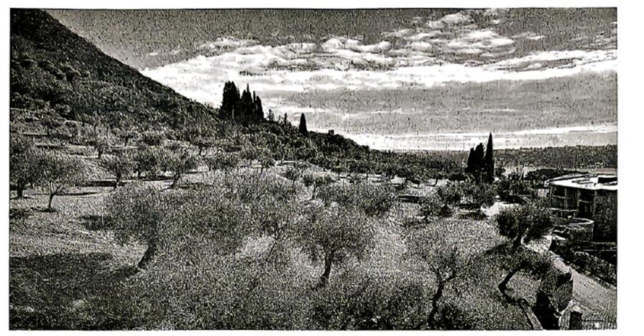
（1）从地形和气候角度，分析该地种植橄榄的有利条件。
（2）说明该地梯田耕作系统对橄榄生产的好处。
（3）分析该地生产的橄榄油市场竞争力强的原因。
【答案】（1）地形：以丘陵坡地为主，坡度适宜，排水通畅，避免积水涝害；坡地无遮挡，光照充足，范围广。
气候：地中海气候，夏季受副高控制，晴天多，光照充足，热量丰富；丘陵夜间散热快，昼夜温差大，利于有机质积累；冬季受西风影响，降水增多。
（2）梯田减缓坡面径流，保持水土，减少土壤肥力流失；梯田改变局部坡度，分区利用不同坡向、海拔，形成小气候，适合不同橄榄品种生长；林下套种作物，提高土地利用率，增加农户收入；林下植被涵养水
第 8页/共 14页

分、抑制杂草；梯田降低坡面风速，减轻大风对橄榄树的损伤。
（3）光热充足、昼夜温差大，利于有机质积累；因地制宜分区培育不同优质橄榄，原料种类丰富，品质优良；橄榄油生产管理规范，加工工艺标准高，成品品质好；独特梯田复合耕作系统，农业文化特色突出，
品牌附加值高；意大利是地中海橄榄油传统产区，产业基础完善，市场认可度高。
【解析】
【小问 1 详解】
结合橄榄生长习性，分开地形、气候两大板块，依托丘陵地形、地中海气候特征逐层推导优势。
地形：依托当地连绵丘陵坡地的地形信息，结合橄榄怕涝的习性，可推知坡地排水通畅，避免积水烂根；坡地遮挡少，光照范围广，契合橄榄喜光需求。
气候：依托区域地中海气候背景，可推知夏季受副热带高压控制，晴天多，光热充足；丘陵夜间散热快，昼夜温差大，利于果实有机质积累；冬季西风带来降水，满足橄榄耐旱前提下的水分需求。
【小问2 详解】
从水土保持、品种分区种植、林下套种综合效益、防风防护四个层面分析梯田耕作系统的优势。首先依托梯田减缓地表径流的地形改造原理，可推知梯田截留水土，减少坡面土壤肥力流失；然后依托梯田改变局部海拔、坡向的空间特征，可推知形成多样局地小气候，适配不同橄榄品种分区种植；接着依托林下套种复合农业模式，可推知提升土地利用率，林下植被涵养水源、抑制杂草，同时增加农户多元收入；最后依托梯田降低坡面风速的作用，可推知减轻大风对橄榄树的损伤。
【小问 3 详解】
按原料品质、生产加工、品牌附加值、产业基础四层逻辑分析橄榄油竞争优势。首先依托当地光热足、昼夜温差大的气候条件，可推知橄榄果实有机质积累多，原料品质优良，且梯田分区培育多品种橄榄，原料种类丰富；然后依托材料“生产管理严格 ”的文字信息，可推知加工标准规范，成品橄榄油品质稳定；接着依托独特梯田复合耕作系统，可推知具备稀缺农业文化特色，品牌附加值更高；最后依托意大利地中海传统油橄榄产区的区域背景，可推知当地产业发展历史久，配套产业完善，全球市场认可度高。
17. 阅读图文材料，完成下列要求。
传统村落作为农耕文明的活态载体，具有历史、文化、经济等多重价值。近年来，地处武陵山区腹地的湖南湘西某传统村落，直面自然条件限制、经济发展滞后、 自身发展动力不足等问题，寻求传统村落保护与发展之路。在政府、企业和村民的共同参与下，以旅游开发为抓手，对村落空间进行优化重构，带来人口、生产方式、空间格局和功能等一系列变化。重构后，核心区、缓冲区和协调区分工明确，村落生产、生活和生态空间布局更加合理。下图示意该传统村落空间重构后功能区分布，下表反映该传统村落空间重构前后用地变化。
第 9页/共 14页

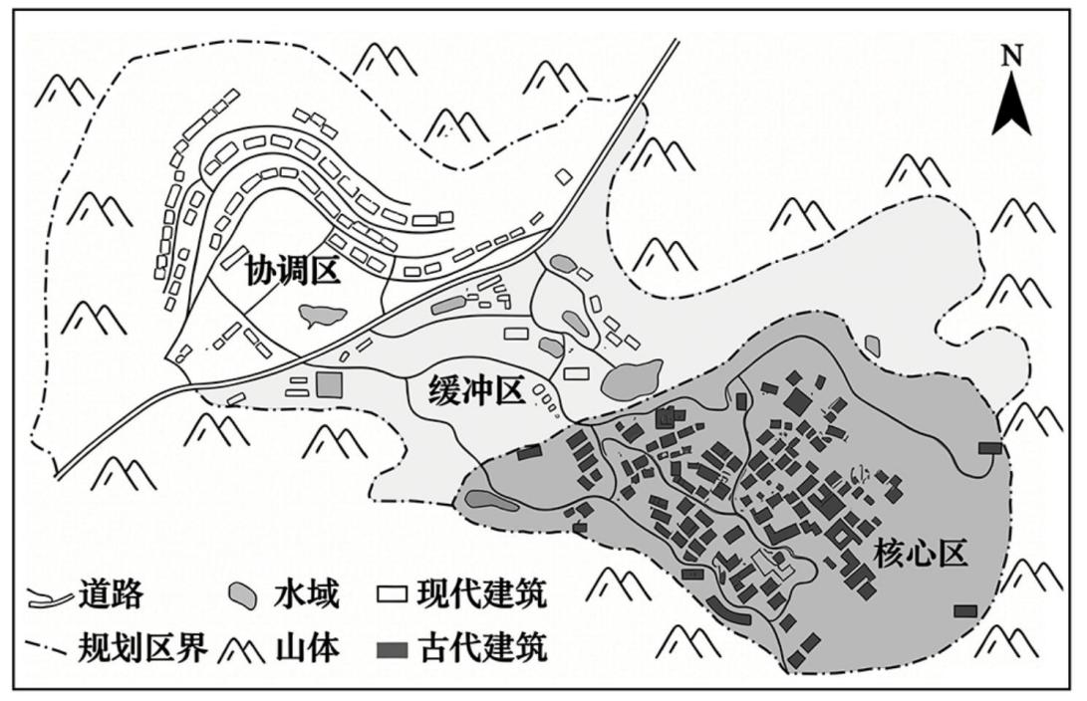

 | 空间重构前 | 空间重构后
核 心区 | 石头苗寨（古城楼、古井、古祠堂、名人故居等闲置或废弃） | 石头苗寨、古城楼、古井、古祠堂、名人故居等
缓 冲区 | 宅基地  耕地、水域等 | 家庭旅社、情景剧场  耕地、荷塘养鱼基地、农产品展销基地
协 调区 | 耕地、林地等 | 新开辟安置小区  耕地、猕猴桃种植基地  森林休闲度假区、野外露营地

（1）分析该传统村落保护与发展面临的主要困难。
（2）分析旅游开发给该传统村落人口带来的变化。
（3）说明该传统村落空间重构后核心区、缓冲区、协调区的主要功能。
【答案】（1）地处山区，交通不便；经济滞后，资金短缺、产业单一；发展动力不足，劳动力外流，资源开发受限；保护与发展存在矛盾。
（2）数量结构：吸引人员返乡与外来人口进入，数量增加、结构多元；
分布：旅游集中区密度增大，偏远区域人口减少；

第 10页/共 14页

素质：居民服务意识与技能提升，受外来文化观念影响。
（3）核心区：保护展示历史文化遗产；
缓冲区：发展旅游配套与特色农业；
协调区：安置居民，发展生态休闲产业。
【解析】
【小问 1 详解】
本题问题的关键词为传统村落保护，破题关键信息为自然条件限制、经济发展滞后、 自身发展动力不足。自然条件限制：地处武陵山区腹地，地形复杂，山地多、平地少，交通建设难度大，对外交通不便，增加了保护与发展过程中物资运输、人员往来等方面的成本与难度；
经济发展滞后：经济发展水平低，资金短缺，难以投入大量资金用于传统村落的保护、修缮以及基础设施建设。同时，产业发展单一，缺乏多元化的经济支撑，限制了村落的发展活力；
自身发展动力不足：传统村落以农耕文明为主，随着时代发展，传统农业的效益较低，年轻人更倾向于外出谋生，导致村落人口减少，尤其是劳动力短缺，使得村落保护与发展缺乏人力保障。而且，传统村落的建筑、文化等资源的开发利用方式有限，难以形成有效的产业带动；
保护与发展的矛盾：在保护传统村落的历史、文化、建筑等特色时，需要保持其原真性和完整性，但发展又需要对村落进行一定的改造和开发，两者之间存在一定的冲突。例如，在改善居民生活条件时，可能会对传统建筑的结构和风貌造成破坏。
【小问2 详解】
本题问题的关键词为村落人口变化，破题关键为数量及结构变化、分布变化、素质变化。
人口数量与结构变化：旅游开发会吸引部分外出务工人员返乡就业，同时也会吸引一定数量的外来人口进入村落从事旅游相关行业，如导游、餐饮服务人员等，导致村落人口数量增加，人口结构更加多元化；
人口分布变化：随着旅游开发，村落的核心区、缓冲区等旅游活动集中区域的人口密度可能会增加，而一些原本较为偏远、未被开发的区域人口可能会进一步减少。例如，家庭旅社、情景剧场等旅游设施所在的缓冲区，人口会相对集中；
人口素质变化：为了更好地发展旅游，当地居民需要提升自身的服务意识和专业技能，如学习导游知识、餐饮服务技能等，从而促进人口素质的提高。同时，外来人口的进入也会带来不同的文化和观念，对当地居民的思想观念产生一定影响。
【小问 3 详解】
本题问题的关键词为村落空间功能，破题关键信息为重构后的用地变化。
核心区：主要功能是保护和展示传统村落的历史文化遗产。石头苗寨、古城楼、古井、古祠堂、名人故居
第 11页/共 14页

等是村落历史文化的重要载体，通过保护和合理展示，让游客和居民能够了解和感受村落的历史文化底蕴，传承和弘扬传统文化；
缓冲区：侧重于发展旅游配套服务和特色农业。家庭旅社、情景剧场等旅游设施为游客提供住宿、娱乐等服务，满足游客的旅游需求；耕地、荷塘养鱼基地、农产品展销基地等特色农业项目，既可以保护和利用村落的农业资源，又能为游客提供农产品体验和购买服务，促进农业与旅游业的融合发展；
协调区：重点在于安置居民和发展生态休闲产业。新开辟安置小区为村落居民提供居住保障，改善居民的生活条件；耕地、猕猴桃种植基地保障农业生产的稳定发展；森林休闲度假区、野外露营地等生态休闲产业，充分利用村落的自然生态环境资源，发展生态旅游，实现生态保护与经济发展的良性互动。
18. 阅读图文材料，完成下列要求。
某研学小组赴福建东山岛开展区域地理研学活动。调查发现，该岛自然环境独特，资源禀赋优越，尤其是岛屿东侧，风动石、双面海（仅在落潮时出现，此时海面一分为二）等地貌奇观众多，铜山古城、关帝庙等人文景观荟萃，马銮湾、金銮湾等多个月牙形海湾首尾相连，碧水银滩，金沙如绵，海面上养殖浮排星罗棋布，渔帆点点，风景如画，令人心旷神怡；但岛上淡水资源缺乏，气象灾害频繁，土地利用矛盾突出，面临区域发展与生态保护双重挑战。图 1 示意东山岛基本情况，图 2 示意双面海地貌景观。
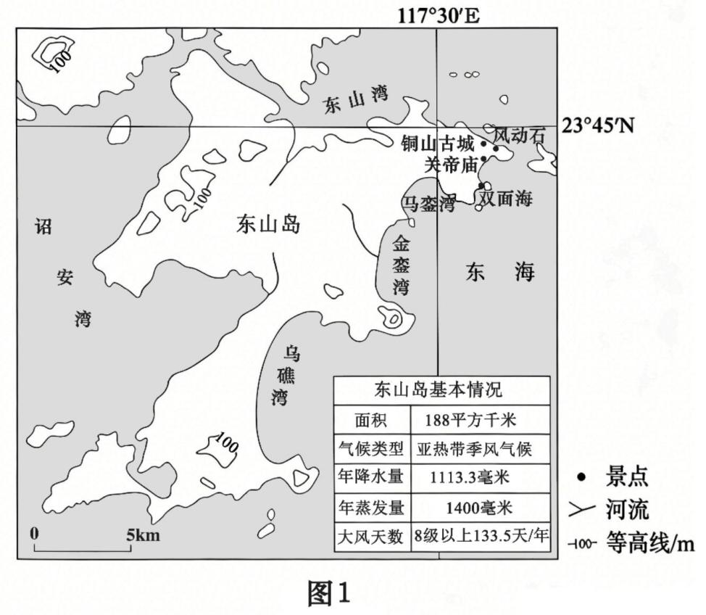

第 12页/共 14页

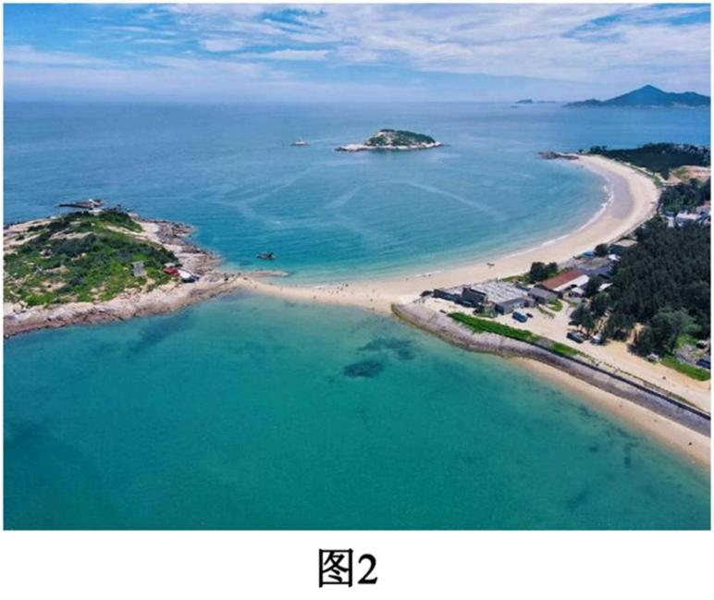
（1）简述双面海地貌景观的形成过程。
（2）分析该岛淡水资源短缺的自然原因。
（3）围绕东山岛东侧海岸带利用问题，研学小组讨论非常热烈。一部分同学主张发展旅游，着力打造生态旅游岛；另一部分同学主张发展海水养殖，做大做强海洋经济。请你选择其中一种观点并说明理由。
【答案】（1）长期的海水运动使波浪携带的泥沙在岛屿附近沉积，形成沙坝等堆积地貌；落潮时沙坝露出水面将海面一分为二，形成双面海。
（2）岛屿面积小，地表径流短小，汇水区域有限；蒸发量大于降水量，水资源损耗多；地形简单，缺乏大型储水空间，降水难以有效储存。
（3）选择发展旅游，理由：旅游资源丰富多样，游览价值高；利于生态保护；可带动相关产业发展，促进经济增长。
选择发展海水养殖，理由： 自然条件适宜；有产业基础且市场需求大；可形成规模化产业，推动海洋经济发展。
【解析】
【小问 1 详解】
本题问题的关键词为双面海，破题关键为仅在落潮时出现，此时海面一分为二。
东山岛地处沿海地区，受海浪作用显著。在长期的海水运动过程中，波浪携带的泥沙等物质在岛屿附近沉积；
随着泥沙不断堆积，逐渐形成了沙坝等堆积地貌。当落潮时，沙坝露出水面，将海面一分为二，从而形成了双面海这一独特的地貌景观。
【小问2 详解】

第 13页/共 14页

本题问题的关键词为淡水资源，破题关键为图片信息中岛屿面积、蒸发信息、 地形信息。
岛屿面积小：从材料可知，东山岛面积仅 188 平方千米，面积狭小导致地表径流短小，汇水区域有限，难以储存大量的淡水资源；
降水与蒸发关系：该岛属于亚热带季风气候，年降水量 1113.3 毫米，年蒸发量 1400 毫米，蒸发量大于降水量，使得水资源损耗较多；
地形与储水条件：岛上地形相对简单，缺乏大型的天然湖泊、水库等储水空间，降水难以有效储存，大部分雨水迅速流入海洋，进一步加剧了淡水资源的短缺。
【小问 3 详解】
围绕东山岛东侧海岸带利用问题，选择一种观点并说明理由。
选择发展旅游，破题关键为旅游资源、生态发展。 旅游资源丰富：东山岛东侧有风动石、双面海等地貌奇观，还有铜山古城、关帝庙等人文景观，以及多个月牙形海湾，碧海银滩，旅游资源类型多样，组合状况好，具有较高的游览价值。生态保护角度：发展旅游业相较于海水养殖，对海洋生态环境的破坏较小，有利于保护当地的自然生态环境，实现可持续发展。经济带动作用：旅游业的发展可以带动餐饮、住宿、交通等相关产业的发展，增加就业机会，促进当地经济发展。
选择发展海水养殖，做大做强海洋经济： 自然条件适宜：东山岛位于纬度较低海域，海水温度适宜，水质较好，且海域面积广阔，为海水养殖提供了良好的自然条件。产业基础与市场需求：当地可能具有一定的海水养殖产业基础，且随着人们生活水平的提高，对海产品的市场需求不断增加，发展海水养殖具有广阔的市场前景。经济增长角度：海水养殖可以形成规模化产业，提高海产品产量，增加经济收入，推动当地海洋经济的发展，提升居民生活水平。

第 14页/共 14页

